ỦY BAN NHÂN DÂN QUẬN 7
TRƯỜNG THCS HUỲNH TẤN PHÁT
ÔN TẬP KIỂM TRA CUỐI KỲ 1- HK 1 – LÝ 9
NĂM HỌC 2022-2022
Câu 1: Phát biểu định luật Ohm , định luật Jun- Lenxo ? Hệ thức định luật ?
Câu 2. Một Nồi cơm điện có ghi ( 220V –800w)
a/ Nêu ý nghĩa con số ghi trên nồi cơm điện ?
b/ Nồi hoạt động bình thường , mỗi ngày sử dụng 90 min . Tính lượng điện năng tiêu thụ của nồi cơm điện?
Câu 3 : Số ghi trên Công tơ điện để đo lượng điện năng tiêu thụ ở nhà em thay đổi từ số 504 lên 574 Lượng điện năng gia đình em tiêu thụ là bao nhiêu kw.h ?
Câu 4 : Biến trở dùng để làm gì ? Cho mạch điện : Con chạy C của biến trở đang ở vị trí để đèn sáng bình thường . Muốn độ sáng của đèn giảm , em di chuyển con chạy C về phía nào ?
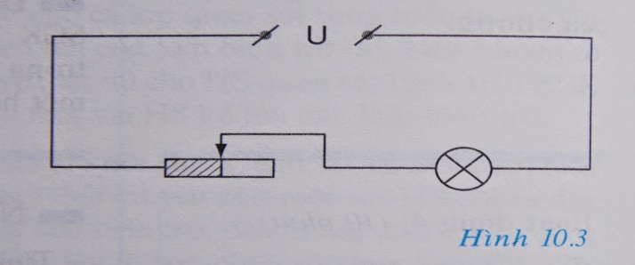
Câu 5 : Tính hiệu điện thế đặt vào 2 đầu dây dẫn có điện trở R = 20 Ω , khi đó cường độ dòng độ qua dây dẫn 0,2 A
Câu 6 : Hai dây dẫn có điện trở lần lượt là R₁ = 40 Ω , R₂ = 60 Ω cùng mắc song song vào hiệu điện thế 220 V .
a/ Tính cường độ dòng điện qua mỗi điện trở ?
b/ Điện trở tương đương của mạch ?
c/ Mắc song song đèn ( 220V – 60 W ) với đoạn mạch trên , thì khi đó đèn sáng có bình thường không ?
Câu 7 : Hai dây dẫn có điện trở lần lượt là R₁ = 40 Ω , R₂ = 60 Ω cùng mắc nối tiếp vào hiệu điện thế không đổi 220V
a/ Điện trở tương đương của mạch ?
b/ Cường độ dòng điện của mạch ?
Câu 8: Một dây dẫn có chiều dài l và điện trở R. Nếu nối 4 dây dẫn trên với nhau thì dây mới có điện trở R' là: bao nhiêu ?
Câu 9a Một dây dẫn bằng đồng có điện trở 10 Ω với lõi gồm 20 sợi dây đồng ,nhỏ ,mảnh có tiết diện như nhau. Điện trở của mỗi sợi dây nhỏ , mảnh là bao nhiêu ?
Câu 9b Một dây dẫn bằng đồng có lõi gồm 40 sợi dây đồng ,nhỏ ,mảnh có tiết diện như nhau. Điện trở của mỗi sợi dây nhỏ , mảnh là 80 Ω . Điện trở của dây dẫn là bao nhiêu ?
Câu 10 : Đèn 1 có số ghi ( 220 V – 75 W ) , Đèn 2 ghi ( 220v – 100 W ) . Độ sáng của đèn nào yếu hơn ? Vì sao ?
Câu 11 : Qui ước chiều đường sức từ
Câu 12: Phát biểu qui tắc bàn tay phải , để xác định chiều đường sức từ của ống dây có dòng điện ?
-Chiều đường sức từ của ống dây có dòng điện phụ thuộc yếu tố nào ?
Câu 13 :
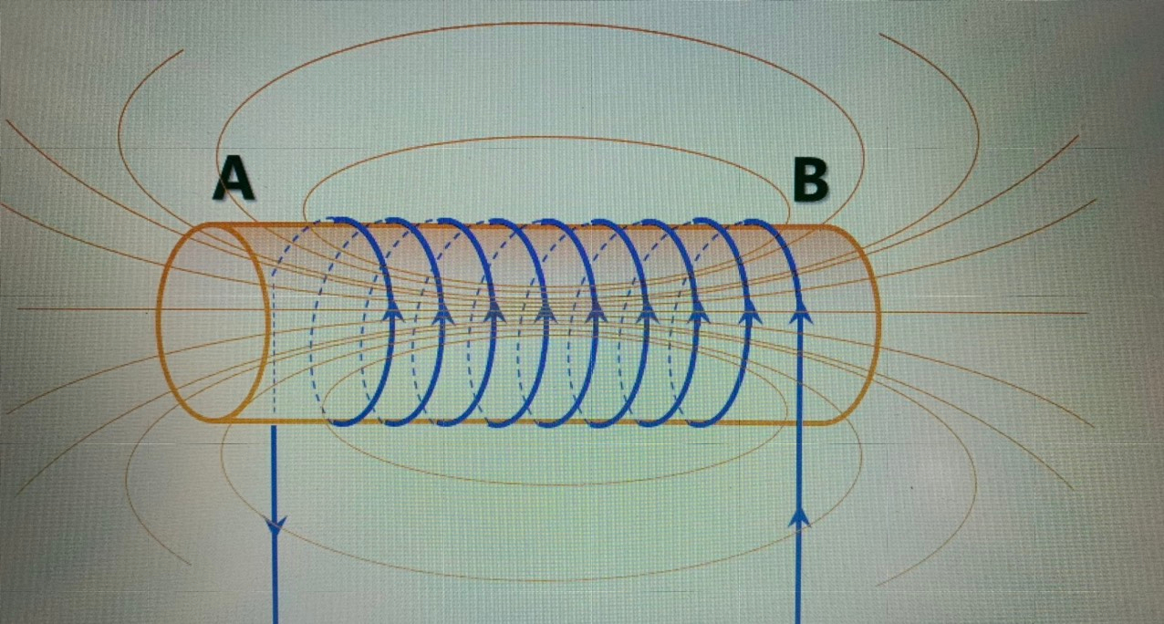
Xác định chiều đường sức từ của ống dây có dòng điện
- Tên cực từ của 2 đầu ống dây
Câu 14
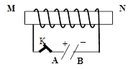 Cho hai đầu ống dây nối với hai cực của nguồn điện như hình. Hãy xác định tên cực từ của ống dây.?
BÀI TẬP TRẮC NGHIỆM
PHẦN 1
Câu 1 : một dây dẫn cò dòng điện chạy qua , được đặt trong từ trường , thì dây dẫn sẽ chịu tác dụng của lực nào ?
- Lực cản B.Lực ma sát
- Lực hút D.Lực điện từ
Câu 2: Một dây dẫn bằng đồng có điện trở 9,6Ω với lõi gồm 30 sợi dây đồng ,nhỏ ,mảnh có tiết diện như nhau. Điện trở của mỗi sợi dây nhỏ , mảnh là:
A. R₁ = 9,6Ω. B. R₁ = 0,32Ω.
C. . R₁ = 288Ω. D. . R₁ = 28,8Ω.
Câu 3: Biến trở là một linh kiện:
A. Dùng để thay đổi vật liệu dây dẫn trong mạch.
B. Dùng để điều chỉnh cường độ dòng điện trong mạch.
C. Dùng để điều chỉnh hiệu điện thế giữa hai đầu mạch.
D. Dùng để thay đổi khối lượng riêng dây dẫn trong mạch.
Câu 4: Khi dịch chuyển con chạy hoặc tay quay của biến trở, đại lượng nào sau đây sẽ thay đổi:
A. Tiết diện dây dẫn của biến trở.
B. Điện trở suất của chất làm biến trở của dây dẫn.
C. Chiều dài dây dẫn của biến trở.
D. Nhiệt độ của biến trở.
Câu 5: Ý nghĩa các con số 6 V – 3,6 W ghi trên bóng đèn là gì?
A. 6V là hiệu điện thế định mức của bóng đèn , 3,6 W là công suất định mức của bóng đèn khi đèn sử dụng đúng hiệu điện thế định mức
B. 6V là hiệu điện thế thấp nhất đặt vào bóng đèn; 3,6 W là công suất định mức của bóng đèn.
C. 6V là hiệu điện thế định mức của bóng đèn; 3,6 W là công suất thấp nhất của bóng đèn.
D. 6V là hiệu điện thế cao nhất của bóng đèn; 3,6 W là công suất tiêu thụ của bóng đèn với mọi hiệu điện thế khác nhau.
Câu 6 : Em chọn câu trả lời đúng Đơn vị của điện năng là :
A. W / s B. W
C. KW.h D. V.A
Câu 7 : Đèn 1 có số ghi ( 220V – 75W) , Đèn 2 ghi ( 220 V - !00W ) cùng mắc vào Hiệu điện thế 220V . Em cho biết độ sáng đèn nào sáng mạnh hơn :
- Đèn 1 B. Đèn 2
C. Cả 2 Đèn độ sáng như nhau D. 2 đèn sáng bình thường
Câu 8 : Một bếp điện có số ghi ( 220v – 1000W ) , được sử dụng ở hiệu điện thế 220 v . Điện năng tiêu thụ của bếp trong 1,5 h là
- 1500 J B. 1500 kw.h
C. 1000 J D. 1,5 kw.h
Câu 9 : Dụng cụ đo điện năng tiêu thụ là :
- Vôn kế B. Ampe kế
C . Ôm kế D. Điện kế ( công tơ điện )
Câu 10 : Số ghi ở điện kế nhà em ghi nhận là 780 , hôm sau số ghi thay đổi là 790 .
Nhà em đã tiêu thụ lượng điện năng là
- 790 J B. 780 J
C. 10 J D. 10 kW.h
PHẦN 2
Câu 1 : Qui ước chiều đường sức từ : Ở bên ngoài nam châm, chiều của đường sức từ được quy ước
A. Vào Bắc , ra Nam .
B.Đi vào ở cực từ Bắc , đi ra ở cực từ Nam .
C. Đi vào ở cực từ nam của nam châm , đi ra ở cực từ Bắc .
D. Từ cực dương sang âm .
Câu 2 :Trong Qui tắc bàn tay phải để xác định chiều đường sức từ của ống dây có dòng điện thì 4 ngón tay và ngón cái choãi ra lần lượt chỉ :
- Chiều dòng điện – Đường sức từ
- Chiều vòng dây – Chiều đường sức từ
- Chiều vào cực Nam , ra cực Bắc
- Chiều dòng điện qua các vòng dây – Chiều đường sức từ trong ống dây
Câu 3 : Phát biểu Định luật Ohm .
A. Cường độ dòng điện chạy qua dây dẫn tỉ lệ với hiệu điện thế giữa hai đầu dây dẫn và tỉ lệ với điện trở của dây.
B. Cường độ dòng điện chạy qua dây dẫn tỉ lệ thuận với hiệu điện thế giữa hai đầu dây dẫn và không tỉ lệ với điện trở của dây.
C. Cường độ dòng điện chạy qua dây dẫn tỉ lệ nghịch với hiệu điện thế giữa hai đầu dây dẫn và tỉ lệ thuận với điện trở của dây.
D.. Cường độ dòng điện chạy qua dây dẫn tỉ lệ thuận với hiệu điện thế giữa hai đầu dây dẫn và tỉ lệ nghịch với điện trở của dây.
Câu 4 : Hệ thức Định luật Jun –Lenz là
- Q= I . R .t B. Q= I . R² .t
C. Q= I² . R .t D. Q= U. R .t
Câu 5: Hai dây dẫn có điện trở lần lượt là R₁ = 40 Ω , R₂ = 60 Ω cùng mắc song song vào hiệu điện thế 220 V . Điện trở tương đương của mạch là
A. R_{TĐ} = 100 Ω. B. R_{TĐ} = 5 / 120 Ω.
C. R_{TĐ} = 2 / 100 Ω. D. R_{TĐ} = 24 Ω.
Câu 6 Hai dây dẫn có điện trở lần lượt là R₁ = 40 Ω , R₂ = 60 Ω cùng mắc song song vào hiệu điện thế 120 V . Cường độ dòng điện qua điện trở R₁
- 1,2 A B. 3 A
C 3 V D. 5 A
Câu 7 : Một dây dẫn bằng đồng có lõi gồm 30 sợi dây đồng ,nhỏ ,mảnh có tiết diện như nhau. Điện trở của mỗi sợi dây nhỏ , mảnh là 180 Ω . Điện trở của dây dẫn là bao nhiêu ?
A. R' = 210 Ω B. R'= 6 Ω
C. R'= 150 Ω D. R' = 5400 Ω
Câu 8
Cho hai đầu ống dây nối với hai cực của nguồn điện như hình. Hãy xác định tên cực từ của ống dây.?
- N là cực từ Nam , M là cực từ Bắc
- N là cực từ dương , M là cực từ âm
- N là cực âm , M là cực dương
- N là cực từ Bắc , M là cực từ Nam
Câu 9 : Chiều đường sức từ của ống dây cò dòng điện phụ thuộc vào :
A. Sợi dây dẫn B. Vật liệu làm dây
C. Chiều dài sợi dây D. Chiều dòng điện qua các vòng dây
Câu 10 : Khi 2 cực cùng tên của 2 nam châm đặt gần nhau , tương tác giữa chúng là
- Hút nhau B. Đẩy nhau
C Không tương tác D. Một kết quả khác

